TRABAJO DE LABORATORIO Nº1

# Introducción

En este trabajo de laboratorio, vamos a estudiar tres circuitos : el primero consiste en un ampliﬁcador diferencial de ganancia 4, el segundo en una fuente de corriente controlada por tensión y el tercero en un rectiﬁcador. Para cada circuito, realizamos un análisis teórico, simulaciones y mediciones experimentales. Finalmente, comparamos los resultados experimentales con los resultados de simulación y teóricos.

### ÍNDICE

Introducción 1

1. CIRCUITO 1 2
   1. Análisis Teórico 2
      1. Vo = f(V1) 2
      2. Vo = f(V2) 3
      3. Vo = f(VDiferencial) 4
      4. Vo = f(VComún) 4
      5. RRMC 4
      6. Respuesta en Frecuencia 5
      7. Impedancias 5
   2. Simulación 6
   3. Experimental 8
   4. Comparación de los resultados teóricos, de simulación y experimentales 9
2. CIRCUITO 2 10
   1. Análisis Teórico 10
   2. Simulación 12
   3. Experimental 14
   4. Comparación de los resultados teóricos, de simulación y experimentales 16
3. CIRCUITO 3 16
   1. Análisis Teórico 17
      1. Vo = f(Vin) con 0V < Vin 17
      2. Vo = f(Vin) con Vin < 0V 18
   2. Simulación 19
   3. Experimental 20
   4. Comparación de los resultados teóricos, de simulación y experimentales 21

Conclusión 21

# CIRCUITO 1

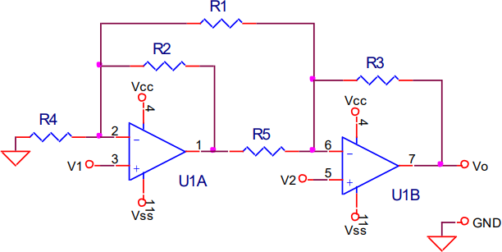

*Figura 1 : Esquema del circuito 1,*

*Datos: Ampliﬁcador Operacional LM324, Vcc = 10V Vss = -10V R1 = R2 = R3 = R4 = R5 = R*

# Análisis Teórico

### Vo = f(V1)

Para determinar la tensión de salida en función de la tensión de entrada V1 pasivamos la tensión de entrada V2:

𝑉 ≠ 0 𝑉 = 0

1 2

Planteamos la ecuación de corrientes en el nodo ‘2’ de la ﬁgura, llamando Vx a la tensión de salida del ampliﬁcador U1A (en el nodo ‘1’):

𝑉 𝑉 −𝑉 𝑉

− 1 + 𝑥 1 − 1 = 0

𝑅

4

## Si R1 = R2 = R3 = R4 = R5 = R

𝑅 𝑅

2 1

## − 𝑉 + 𝑉 − 𝑉 − 𝑉 = 0

1 𝑥 1 1

## 𝑉 = 3𝑉

𝑥 1

## Por otro lado, se tiene la siguiente ecuación de corrientes en el nodo ‘6’

𝑉 𝑉 𝑉

𝑜 + 𝑥 + 1 = 0

𝑅 𝑅 𝑅

3 5 1

𝑉𝑜 + 𝑉𝑥 + 𝑉1 = 0

## Reemplazando Vx:

## 𝑉 + 3𝑉 + 𝑉 = 0

𝑜 1 1

𝑉 =− 4𝑉

𝑜

1

# Vo = f(V2)

## Para determinar la tensión de salida Vo en función de la tensión de entrada V2 pasivamos la tensión de entrada V1:

𝑉 = 0 𝑉 ≠ 0

1 2

## La ecuación de corrientes en el nodo ‘2’ de la ﬁgura, llamando Vx a la tensión de salida del ampliﬁcador U1A (en el nodo ‘1’) resulta:

𝑉 𝑉

𝑥 + 2 = 0

## Si R1 = R2 = R3 = R4 = R5 = R

𝑅 𝑅

2 1

## En el nodo ‘6’ se tiene:

𝑉 + 𝑉 = 0

𝑥 2

𝑉 =− 𝑉

𝑥 2

𝑉 −𝑉 𝑉 𝑉 −𝑉

𝑜 2 − 2 + 𝑥 2 = 0

𝑅 𝑅 𝑅

3 1 5

𝑉𝑜 − 𝑉2 − 𝑉2 + 𝑉𝑥 − 𝑉2 = 0

𝑉𝑜 − 3𝑉2 − 𝑉2 = 0

𝑉𝑜 − 4𝑉2 = 0

𝑉 = 4𝑉

𝑜

2

* + 1. **Vo = f(VDiferencial)**

## Para determinar la tensión de salida Vo en función de la tensión diferencial, debemos considerar ambas fuentes de tensión de entrada:

𝑉 ≠ 0 𝑉 ≠ 0

1 2

## Por superposición:

## 𝑉 = 4𝑉 − 4𝑉

𝑜 2 1

## 𝑉 = 4 𝑉 − 𝑉

( )

𝑜 2 1

## La tensión en modo diferencial resulta:

𝑉 = 𝑉 − 𝑉

𝑑 2 1

## Entonces:

𝑉 = 4𝑉

𝑜

𝑑

* + 1. **Vo = f(VComún)**

## En este caso, la tensión en modo común resulta:

Entonces:

𝑉 +𝑉

𝑉 1 2

=

𝑐

2

𝑉 = 0

𝑜

# RRMC

𝑅𝑅𝑀𝐶 =  𝐴𝑑

𝐴𝑐

## 𝑅𝑅𝑀𝐶 = 4

0

𝑅𝑅𝑀𝐶 = ∞

# Respuesta en Frecuencia

## En el datasheet del LM324 se obtiene el siguiente dato:

𝑓 = 1[𝑀𝐻𝑧]

𝑇

## Entonces:

## ω = 2π[𝑀𝑟𝑝𝑠] = 3, 14[𝑀𝑟𝑝𝑠]

𝑇

## ω = ω 𝑘

𝐻 𝑇

## ω = 2π. 1 6

𝐻 4 . 10

## ω = 1, 57[𝑀𝑟𝑝𝑠]

𝐻

## 𝑓 = 250[𝑘𝐻𝑧]

𝐻

Por lo tanto, a una frecuencia de 250 kHz la ganancia disminuye 3dB. Como la ganancia del ampliﬁcador es de 4 (12dB), una caída de 3dB implica una amplitud de 9dB.

# Impedancias

Las impedancias vistas por las fuentes de señal V1 y V2 son las impedancias de entrada de ambos ampliﬁcadores. Llamaremos Zi1 y Zi2 a las impedancias de entrada vistas por V1 y V2 respectivamente.

## Como ii1 = 0:

𝑍

𝑖1

𝑉

1

=

𝑖

𝑖1

## Análogamente:

𝑍 = ∞

𝑖1

𝑍

𝑖2

𝑉

= 2 = ∞

𝑖

𝑖2

# Simulación

Después, simulamos el circuito utilizando el software LTSpice. Primero, simulamos la tensión de salida en función de V1 (con V2=0) y en función de V2 (con V1=0). Los resultados de esas simulaciones se pueden ver en las Figuras 2 y 3. Posteriormente, simulamos la tensión de salida con las dos fuentes de tensión sin desfase (modo común) y por ﬁn con desfase (modo diferencial). Los resultados se pueden ver en las Figuras 4 y 5. Las amplitudes de la señal de salida para esas diferentes simulaciones están reunidas en la Figura 6.

También simulamos la señal de salida para distintos valores de amplitud de la entrada V1, pasivando V2. Los resultados están presentados en la Figura 13 (sección I.4.).

Para terminar hicimos una simulación de la respuesta en frecuencia del circuito con MultiSim. El diagrama de Bode correspondiente se encuentra en la Figura 7.

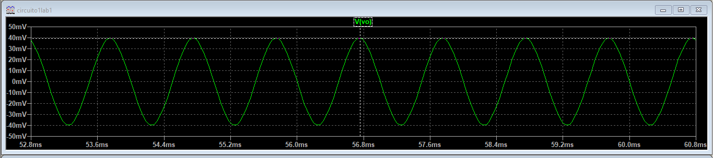

*Figura 2 : Simulación del circuito con V1*≠*0 y V2=0*

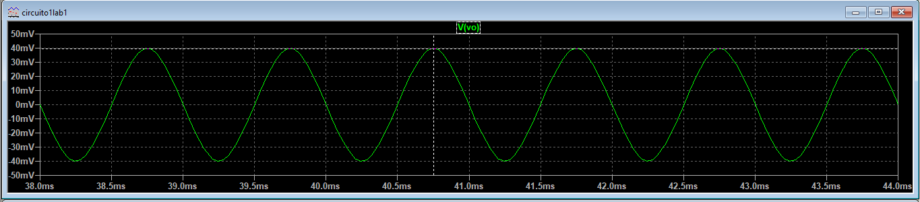

*Figura 3 : Simulación del circuito con V1=0 y V2*≠*0*

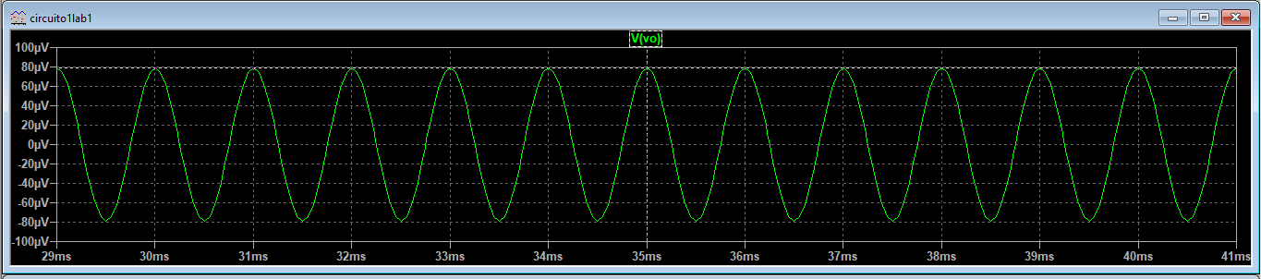

*Figura 4 : Simulación del circuito con modo común en la entrada*

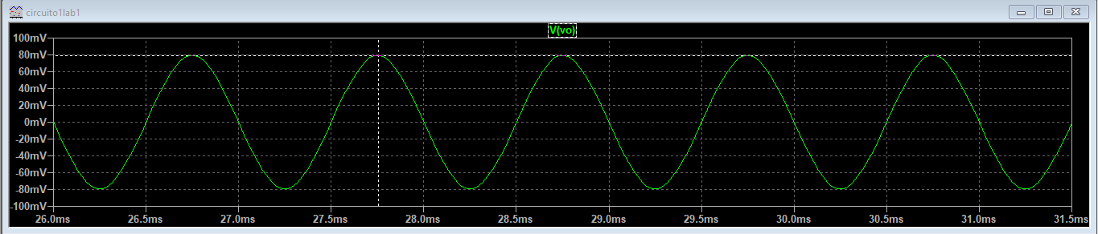

*Figura 5 : Simulación de la tensión de salida con modo diferencial en la entrada*

|  |  |  |  |  |
| --- | --- | --- | --- | --- |
| condiciones de simulación | V1≠0 y V2=0 | V1=0 y V2≠0 | V1,V2≠0, ∆φ=0  (modo común) | V1,V2≠0, ∆φ≠0 (modo diferencial) |
| Vout (mV) | 39.7 | 39.7 | 0.79 | 79.4 |

*Figura 6 : Amplitud de la señal de salida para las diferentes simulaciones*

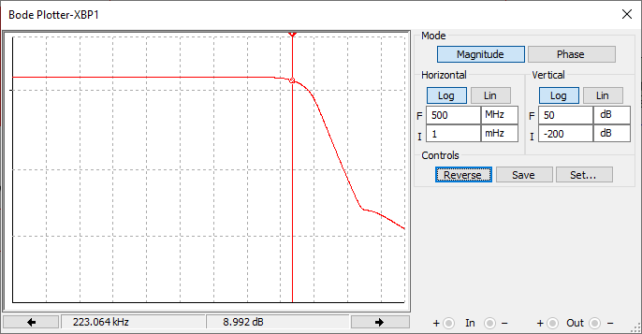

*Figura 7 : Simulación del circuito 1 Respuesta en Frecuencia*

# Experimental

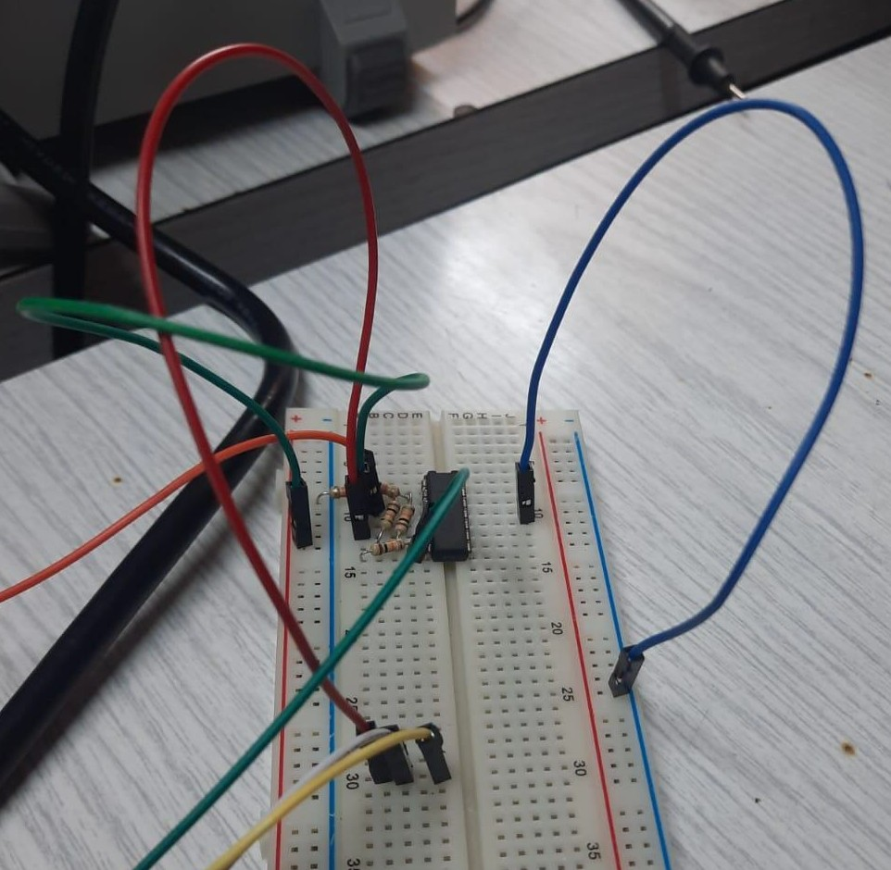Después de simular el circuito, lo armamos físicamente (ver Figura 8) y medimos experimentalmente la amplitud de Vout para varios valores de amplitud de V1 y con V2 conectada a masa. Por lo tanto, en modo

diferencial se esperaba una ganancia equivalente a la mitad a la que se obtuvo mediante simulaciones. Los resultados son presentados en la Figura 9. Se obtuvieron las mediciones para el modo diferencial que se muestran en la Figuras 10, 11 y 12. Por ejemplo, con una señal de entrada de 200mV pico a pico, en la salida obtuvimos 632mV pico a pico, como se puede observar en la Figura 10 captada en el osciloscopio que se marca como ∆𝑉:632.

*Figura 8 : Circuito físico en protoboard*

|  |  |
| --- | --- |
| V1 (Vp-p) | Vout (Vp-p) |
| 0.200 | 0.632 |
| 0.400 | 1.25 |
| 1.00 | 3.16 |

*Figura 9 : Valor experimental de la amplitud de Vout en función de V1*

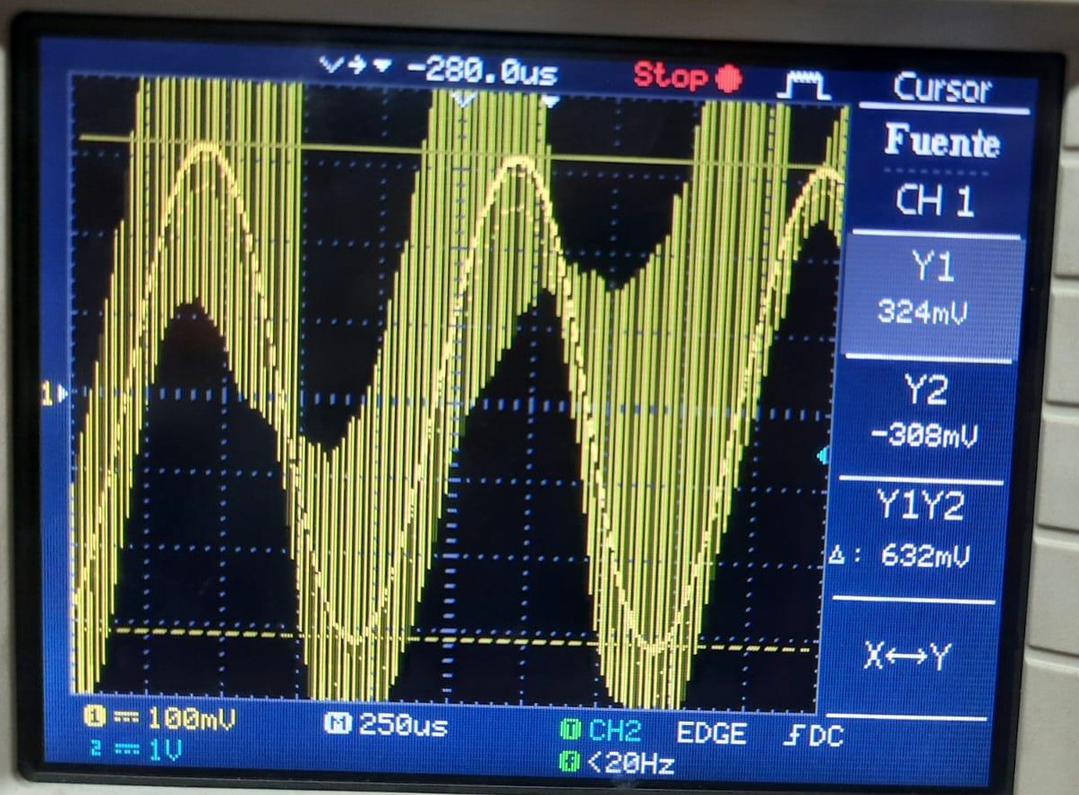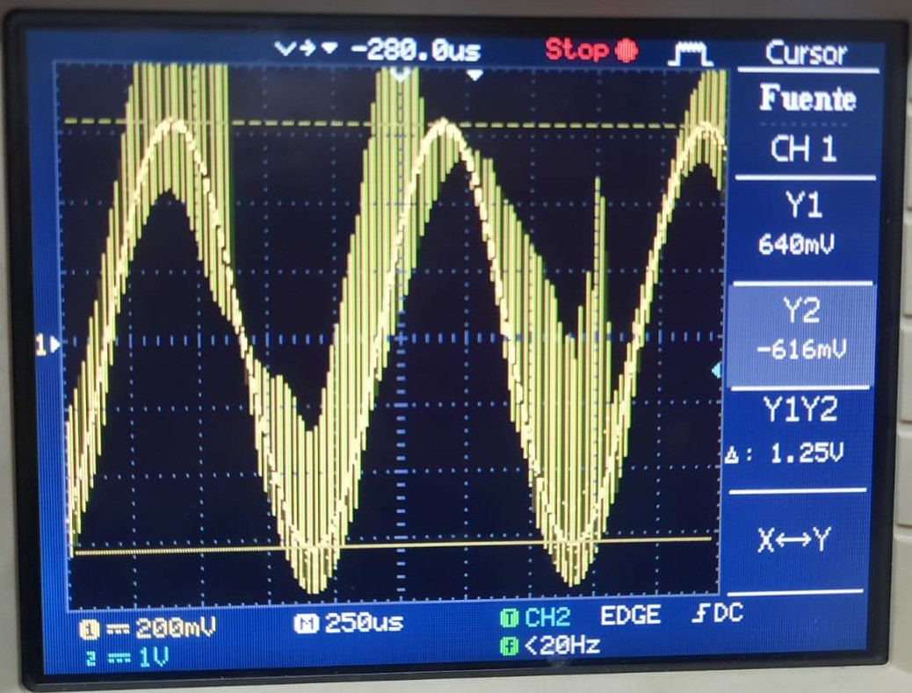

*Figuras 10 y 11 : Visualización de la tensión de salida con V1=100mVpp y V1=200mVpp*

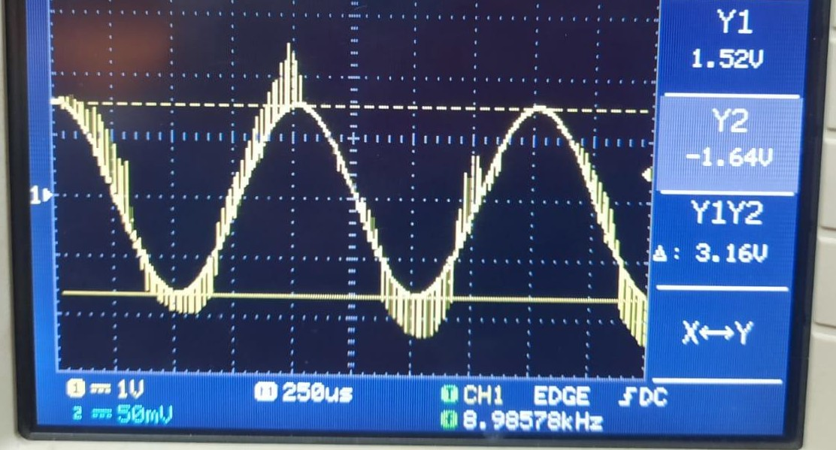

*Figura 12 : Visualización de la tensión de salida con V1=1 Vpp*

# Comparación de los resultados teóricos, de simulación y experimentales

A continuación se muestra una tabla comparativa de los resultados obtenidos tanto en simulación como experimentalmente y los calculados. Teniendo en cuenta que en el caso experimental se aplicó una sola señal de tensión alterna, analizaremos dicho caso (V1≠0, V2=0). También, calculamos los errores relativos entre los resultados obtenidos experimentalmente y los obtenidos por simulación y por análisis teórico.

En conclusión, podemos ver que el error relativo entre los resultados teóricos y los obtenidos por simulación son extremadamente parecidos (menos de 1%) mientras que los errores experimento/simulación y experimento/teoría son más grandes (alrededor de 20%). Esos errores son debidos al hecho de que los componentes que utilizamos no son ideales. Eso resulta en una ganancia experimental más pequeña que la ganancia teórica. En efecto, la ganancia experimental es un poco más de 3 (en vez de 4).

|  |  |  |  |  |  |  |  |
| --- | --- | --- | --- | --- | --- | --- | --- |
|  | Tensión de salida (V) | | | Errores relativos (%) | | |  |
| Tensión de Entrada (V) | Teoría | Simulación | Experimental | exp  /teoría | exp  /simu | simu  /teoría | Ganancia experimental |
| 0,2 | 0,800 | 0,796 | 0,632 | 21,0 | 20,6 | 0,5 | 3,2 |
| 0,4 | 1,6 | 1,6 | 1,25 | 21,9 | 21,9 | 0,0 | 3,1 |
| 1 | 4 | 3,97 | 3,16 | 21,0 | 20,4 | 0,7 | 3,2 |

*Figura 13 : Resultados teóricos, simulados y experimentales de la amplitud de la señal de salida en función de aquella de la entrada*

# CIRCUITO 2

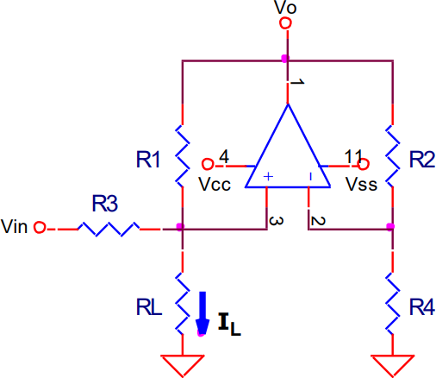

*Figura 13 : Esquema del circuito 2, Datos: Ampliﬁcador Operacional LM324,*

*Vcc = 10V y Vss = -10V R1 = 100Ω; R2 = 10KΩ; R3 = 1KΩ y R4 = 100KΩ*

# Análisis Teórico

Inicialmente expresamos v+ y v- en función de Vo planteando el divisor resistivo en el nodo ‘2’ de la ﬁgura:

+ −

𝑣 = 𝑣

𝑅

= 𝑉 4

𝑜 𝑅 +𝑅

4 2

Se plantea la ecuación de corrientes en el nodo ‘3’ de la ﬁgura:

+

𝑉 −𝑣

+

𝑉 −𝑣 +

𝑣

𝑖𝑛 + 𝑜 =

𝑅

3

𝑉 𝑉

𝑖𝑛 + 𝑜 = 𝑣

𝑅

1

+( 1

𝑅

𝐿

1 1 )

+

+

Reemplazando v+:

𝑅 𝑅

3 1

𝑉 𝑉

𝑖𝑛 + 𝑜 = 𝑉

𝑅 𝑅 𝑅

𝐿 1 3

𝑅 ( 1 1 1 )

4 +

+

𝑅

𝑅

𝑜 𝑅 +𝑅

𝑅

𝑅

𝑅

3 1 4 2 𝐿

𝑅 ( 1 1

𝑉

= 𝑉 𝑅 ⎡ 4 +

𝑖𝑛

𝑜

3⎢ 𝑅 +𝑅

𝑅

𝑅

1 3

1 ) 1

+

−

⎤

𝑅

𝑅

⎥

1 (

𝑉

= 𝑉 ⎡

𝑖𝑛

𝑜⎢ 𝑅

⎣ 4 2 𝐿

𝑅 )

𝑅

4

+ 𝑅

3 𝑅 +𝑅

1 3

𝑅 ( 1

3 𝑅 +𝑅

𝑅

1 ⎦

1 ) 𝑅

4 +

− 3 ⎤

𝑅

𝑅

⎥

⎣ 𝐿 4 2 4 2 1 3 1 ⎦

Reemplazando para R1 = 100Ω, R2 = 10kΩ, R3 = 1kΩ, R4 = 100kΩ :

𝑉 = 𝑉 ⎡ 1 909, 09091⎤

𝑖𝑛

𝑜⎢ 𝑅 ⎥

⎣ 𝐿 ⎦

Ahora, vamos a expresar la corriente que ﬂuye a través de la carga en función del valor de la carga resistiva y de la tensión de entrada :

+

𝐼

𝑅𝐿 𝑅

= 𝑣

𝐿

𝑅

1

𝐼 = 𝑉 4

𝑅𝐿

𝑜 𝑅 +𝑅 𝑅

4 2 𝐿

𝐼 =

𝑅𝐿

𝑉 𝑅

𝑖𝑛 4

1

⎢ 𝐿 ( 3 𝑅 +𝑅 )⎥

𝑅

𝑅 +𝑅

𝑅

⎡ 𝑅

1

⎣ 𝑅

4 ⎤ 4 2 𝐿

4 2 ⎦

𝐼

𝑅𝐿

𝑉

𝑖𝑛

=

𝑅

3

𝐼

−3

𝑅𝐿 𝑖𝑛

= 𝑉 . 10

También podemos expresar la amplitud de la tensión de salida en función de la tensión de entrada y de la carga :

𝑉

𝑜𝑢𝑡

𝑉

= 𝑖𝑛

⎡ 1 909,09091⎤

⎢ 𝑅 ⎥

⎣ 𝐿 ⎦

𝑉

−3

𝑜𝑢𝑡 𝑖𝑛 𝐿

= 𝑉 𝑅 . 1, 1. 10

Para terminar, podemos encontrar la relación entre el valor máximo de la carga que podemos conectar al circuito y la tensión de entrada. Para determinar la RL máxima, debemos considerar el caso en el cual Vo sea igual a Vcc (10V):

10[𝑉] = 𝑉

−3

𝑅 . 1, 1. 10

𝑖𝑛 𝐿

𝑅

𝐿,𝑚𝑎𝑥

= 9090,9091

𝑉

𝑖𝑛

A partir de la relaciones que pudimos encontrar analíticamente, completamos las tablas de las ﬁguras 14 y 15. En estas tablas, se pueden encontrar valores de la corriente a través de la carga y respectivamente de la tensión de salida para Vin=[0.5;1;2]V y RL=[0,1,2,5,10]kΩ.

|  |  |  |  |  |
| --- | --- | --- | --- | --- |
| I_RL (μA) | | Vin (V) | | |
| 0.5 | 1 | 2 |
| RL (Ohms) | 0 | 0 | 0 | 0 |
| 1000 | 500 | 1000 | 2000 |
| 2000 | 500 | 1000 | 2000 |
| 5000 | 500 | 1000 | 2000 |
| 10000 | 500 | 1000 | 2000 |

*Figura 14 : Valor teórico de la amplitud de la corriente en la carga en función del valor de la carga y de la amplitud de la tensión de entrada*

|  |  |  |  |  |
| --- | --- | --- | --- | --- |
| Vout (V) | | Vin (V) | | |
| 0.5 | 1 | 2 |
| RL (Ohms) | 0 | 0 | 0 | 0 |
| 1000 | 0,55 | 1,1 | 2,2 |
| 2000 | 1,1 | 2,2 | 4,4 |
| 5000 | 2,75 | 5,5 | 11 |
| 10000 | 5,5 | 11 | 22 |

*Figura 15 : Valor teórico de la amplitud de la tensión de salida en función del valor de la carga y de la amplitud de la tensión de entrada*

Cabe aclarar que aquellos valores de tensión de salida que superen Vcc (10V) implican que la señal estará recortada.

# Simulación

Después de hacer el análisis teórico del circuito, lo simulamos utilizando Multisim. En el osciloscopio de simulación, medimos la amplitud de la corriente de la carga y de la tensión de salida para varias cargas y varios valores de tensión de entrada. Los resultados son presentados en las Figuras 16 y 17.

|  |  |  |  |  |
| --- | --- | --- | --- | --- |
| I_RL (μA) | | Vin (V) | | |
| 0.5 | 1 | 2 |
| RL (Ohms) | 0 | 0 | 0 | 0 |
| 1000 | 493 | 993 | 1970 |
| 2000 | 493 | 993 | 1970 |
| 5000 | 493 | 993 | 1970 |
| 10000 | 493 | 993 | 1970 |

*Figure 16 : Simulación de la amplitud de la corriente en la carga en función del valor de la carga y de la amplitud de la tensión de entrada*

|  |  |  |  |  |
| --- | --- | --- | --- | --- |
| Vout (Vp-p) | | Vin (Vp-p) | | |
| 0.5 | 1 | 2 |
| RL (Ohms) | 0 | 0 | 0 | 0 |
| 1000 | 1,08 | 2,15 | 4,31 |
| 2000 | 2,14 | 4,3 | 8,6 |
| 5000 | 5,3 | 10,62 | 18,9 |
| 10000 | 10,5 | 19 | 19,1 |

*Figure 17 : Simulación de la amplitud de la tensión de salida en función del valor de la carga y de la amplitud de la tensión de entrada*

En los casos donde la tensión de salida pico a pico se aproxima a 19V, notamos que la señal se encuentra recortada, ya que la ganancia supera los valores de Vcc y Vss. En el caso de tensión de entrada 2Vp-p y una RL de 10kΩ se observó lo que se muestra en la Figura 18.

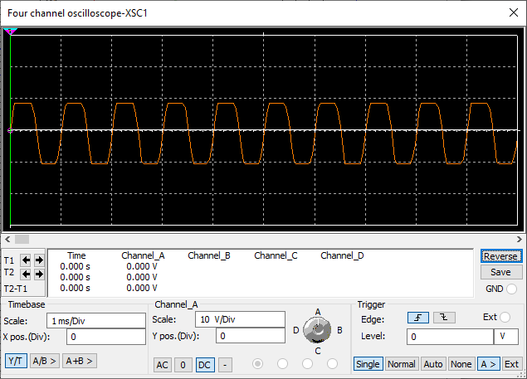

*Figura 18 : Tensión de salida con tensión de entrada de amplitud 2Vpp y RL=10 kOhms*

# Experimental

Después de simular el circuito (ver Figura 19), lo armamos físicamente y visualizamos la tensión de salida en el osciloscopio (ver Figuras 20.a, 20.b y 21) para los mismos valores de amplitud de tensión de entrada que las que simulamos previamente y para una frecuencia de 1kHz. A partir de esas visualizaciones medimos la amplitud de la tensión de salida para cada valor de Vin. Para esas mediciones, utilizamos una carga de 1kΩ. Los resultados de las mediciones están disponibles en la tabla de la Figura 22.

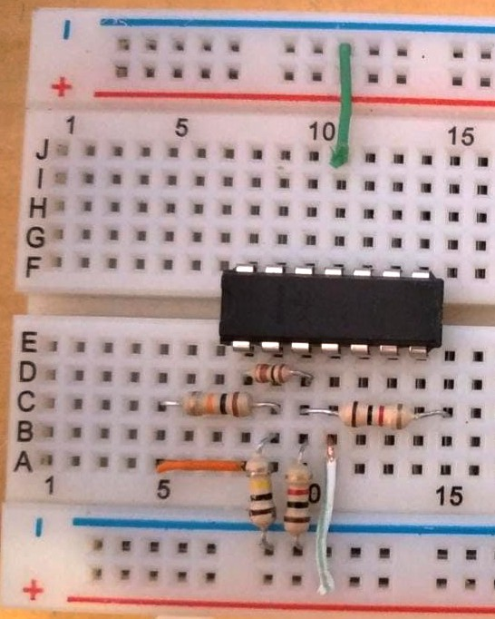

*Figura 19 : foto del circuito 2 armado físicamente*

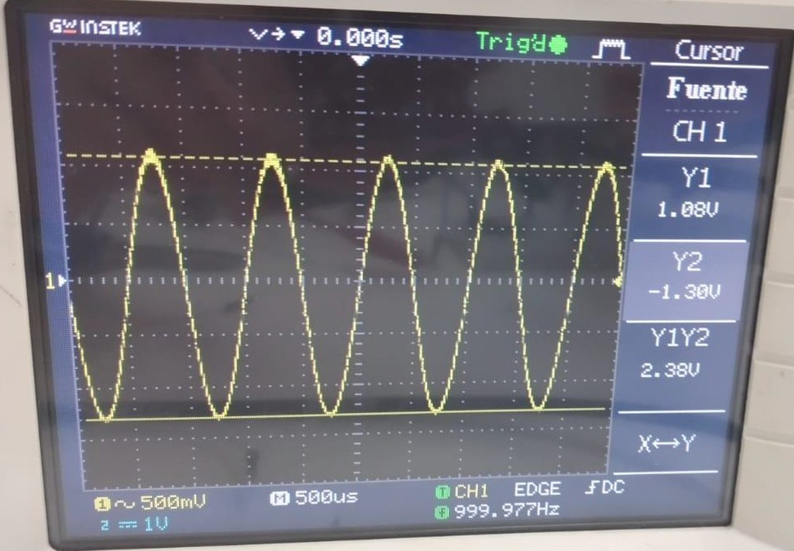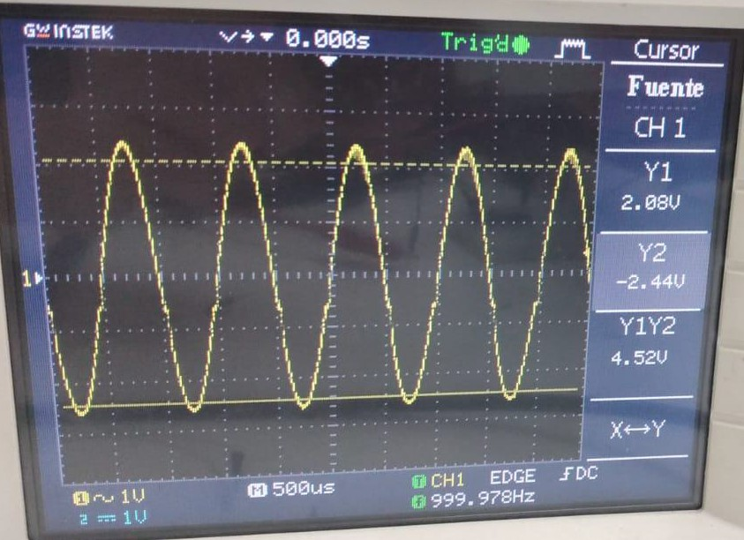

*Figura 20.a. y 20.b. : Visualización de la tensión de salida para una señal de entrada de amplitud 1Vpp y 2Vpp*

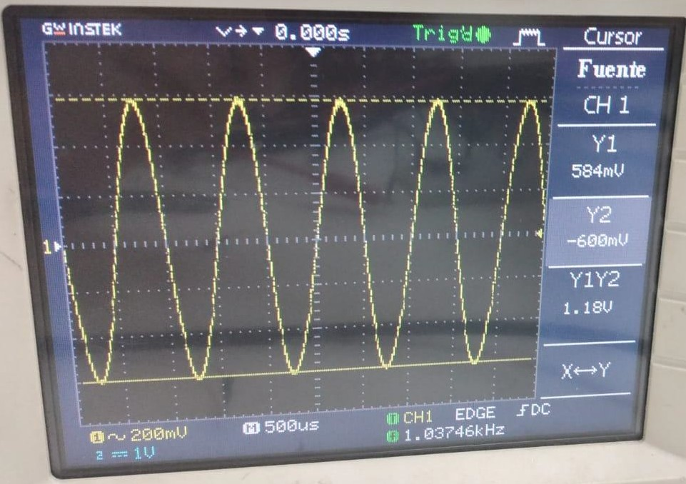

*Figura 21 : Visualización de la tensión de salida para una señal de entrada de 0.5Vpp*

|  |  |
| --- | --- |
| Vin (Vp-p) | Vout (Vp-p) |
| 0.500 | 1,18 |
| 1 | 2,38 |
| 2 | 4,52 |

*Figura 22 : Medición de la amplitud de la tensión de salida para varios valores de amplitud de tensión de entrada*

# Comparación de los resultados teóricos, de simulación y experimentales

A continuación se muestra una tabla comparativa de los resultados obtenidos tanto en simulación como experimentalmente y los calculados para una resistencia RL de 1kΩ (ver Figura 23). También, calculamos los errores relativos entre los resultados obtenidos experimentalmente, por simulación y por análisis teórico.

Viendo los errores relativos de la Figura 23, notamos que como para el estudio del primer circuito el error relativo entre simulación y teoría es el más pequeño. También podemos observar que los errores relativos experimento/teórico y experimento/simulación son por lo menos dos veces más pequeños que para el circuito 1 (con un error máximo de 10.7%). Esto podría ser debido a que en el circuito 2, solamente utilizamos un ampliﬁcador operacional en vez de 2.

|  |  |  |  |  |  |  |
| --- | --- | --- | --- | --- | --- | --- |
|  | Tensión de salida [Vp-p] | | | errores relativos (%) | | |
| Vin [Vp-p] | Cálculo | Simulación | Experimental | exp  /teórico | exp  /simu | simu  /teoría |
| 0,5 | 1,1 | 1,08 | 1,18 | 7,3 | 9,3 | 1,8 |
| 1 | 2,2 | 2,15 | 2,38 | 8,2 | 10,7 | 2,3 |
| 2 | 4,4 | 4,31 | 4,52 | 2,7 | 4,9 | 2,0 |

*Figura 23 : Resultados teóricos, simulados y experimentales de la amplitud de la señal de salida en función de aquella de la entrada*

# CIRCUITO 3

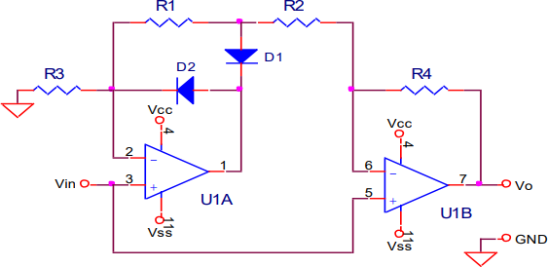

*Figura 24 : Esquema del circuito 3, Datos: Ampliﬁcador Operacional LM324, Vcc = 10V Vss = -10V D1 = D2 = 1N4148; R1 = R3 = R4 = 10KΩ 1% y R2 = 5KΩ 1%*

# Análisis Teórico

Para determinar la tensión de salida Vo en función de la tensión de entrada Vin, se considerarán dos casos: cuando la tensión de entrada es positiva, y cuando la tensión de entrada es negativa.

### Vo = f(Vin) con 0V < Vin

En estas condiciones, el diodo D2 conduce, mientras que el diodo D1 no, ya que el ampliﬁcador U1A se encuentra operando en modo no inversor.

Inicialmente se analizará el caso en que la tensión de entrada del ampliﬁcador U1B se encuentra pasivada, entonces la ecuación de corrientes en el nodo ‘6’ resulta:

𝑉 𝑉

𝑜 =− 𝑖𝑛

𝑅 𝑅 +𝑅

4 1 2

𝑉 𝑉

𝑜 =− 𝑖𝑛

10 [𝑘Ω] 15 [𝑘Ω]

𝑉 𝑉

𝑜 =− 𝑖𝑛

10 [𝑘Ω] 15 [𝑘Ω]

𝑉 =−  2 𝑉

𝑜 3

𝑖𝑛

Si ahora se pasiva la tensión de entrada del ampliﬁcador U1A, se plantea el divisor de tensión en el nodo ‘6’:

𝑉

𝑖𝑛

𝑅 +𝑅

= 𝑉 1 2

𝑜 𝑅 +𝑅 +𝑅

1 2 4

𝑉 = 𝑉

15 [𝑘Ω]

𝑖𝑛

𝑉

𝑜 25 [𝑘Ω]

= 5 𝑉

𝑜 3 𝑖𝑛

Si no se tiene ninguna tensión pasivada, aplicando superposición:

𝑉 = 𝑉

5 − 𝑉 2

𝑜 𝑖𝑛 3 𝑖𝑛 3

𝑉 = 𝑉

𝑜 𝑖𝑛

### Vo = f(Vin) con Vin < 0V

En estas nuevas condiciones, el diodo D1 conduce, mientras que el diodo D2 no. Se considerará inicialmente que la tensión a la salida del ampliﬁcador U1A se encuentra pasivada. Se plantea el divisor de tensión en el nodo ‘6’:

𝑅

𝑉 = 𝑉 2

𝑖𝑛

𝑜 𝑅 +𝑅

4 2

𝑉

𝑖𝑛

= 𝑉 5[𝑘Ω]

𝑜 15[𝑘Ω]

𝑉 = 3𝑉

𝑜 𝑖𝑛

Si ahora se considera que la tensión de entrada del ampliﬁcador U1B está pasivada, la ecuación de corrientes del nodo ‘6’, tomando VoB como la tensión de salida del ampliﬁcador U1B, resulta:

𝑉 𝑉

𝑜𝐵 =− 𝑜

𝑅 𝑅

2 4

𝑉 𝑉

𝑜𝐵 =− 𝑜

5[𝑘Ω] 10[𝑘Ω]

𝑉 =− 2𝑉

𝑜 𝑜𝐵

Por otro lado, la tensión de salida VoB se obtiene planteando el divisor de tensión del ampliﬁcador U1B:

𝑅

𝑉 = 𝑉 3

𝑖𝑛

𝑜𝐵 𝑅 +𝑅

3 1

𝑉 = 𝑉

10[𝑘Ω]

𝑖𝑛

𝑉

𝑜𝐵 20[𝑘Ω]

= 1 𝑉

𝑖𝑛

2 𝑜𝐵

Reemplazando:

𝑉 =− 4𝑉

𝑜 𝑖𝑛

Si no se tiene ninguna tensión pasivada, aplicando superposición:

𝑉 = 3𝑉 − 4𝑉

𝑜 𝑖𝑛 𝑖𝑛

𝑉 =− 𝑉

𝑜

𝑖𝑛

En resumen, cuando la tensión de entrada es positiva, la tensión de salida es igual a la tensión de entrada, mientras que cuando la tensión de entrada es negativa, la tensión de salida será positiva y de igual amplitud a la de entrada.

# Simulación

Después de encontrar analíticamente la expresión de la tensión de salida en función de aquella de entrada, simulamos el circuito con el software LTSpice. En el software, visualizamos la tensión de salida (en verde) para varios valores de tensión de entrada (ver Figuras 25 a 27) y medimos la amplitud de la tensión de salida. Los resultados son reunidos en la tabla de la Figura 28. Para terminar, estos resultados nos permiten graﬁcar la evolución de la amplitud de la señal de salida en función de aquella de la señal de entrada (ver Figura 35 de la sección III.4.).

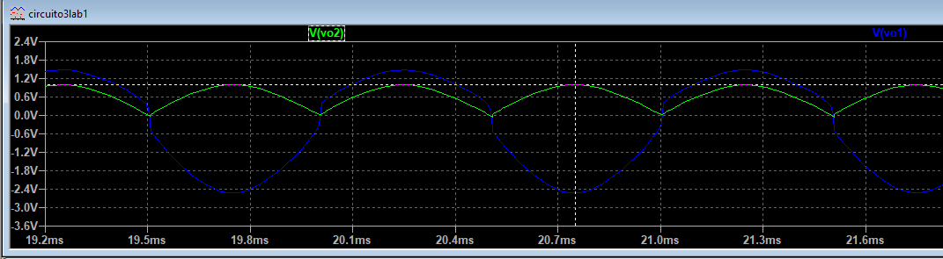

*Figura 25 : Simulación de Vo2(verde) y Vo1 (azul) con Vin de amplitud 1V*

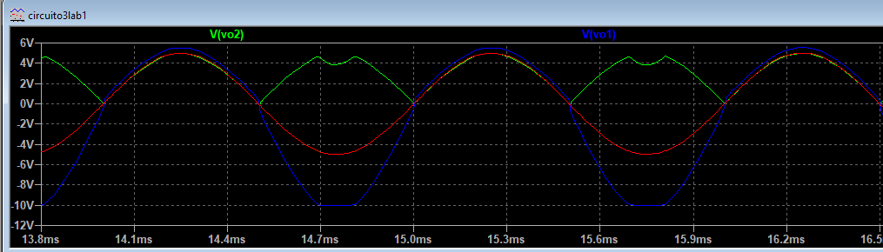

*Figura 26 : Simulación de Vo2 (verde) y Vo1 (azul) con Vin de amplitud 5V (rojo)*

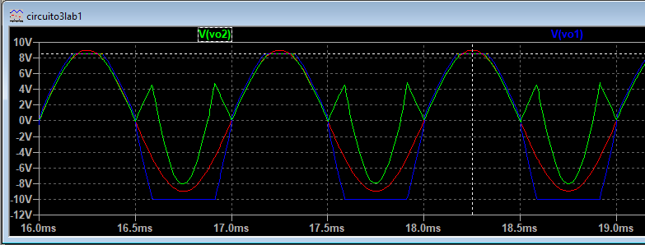

*Figura 27 : Simulación de Vo2 (verde) y Vo1 (azul) con Vin de amplitud 9V (rojo)*

|  |  |
| --- | --- |
| Vin (V) | Vo2 (V) |
| 1 | 0,996 |
| 3 | 2,98 |
| 5 | 4.97 |
| 7 | 6.95 |
| 9 | 8.49 (saturado) |

*Figura 28 : Simulación de la amplitud de Vo2 en función de Vin para Vss<Vin<Vcc*

# Experimental

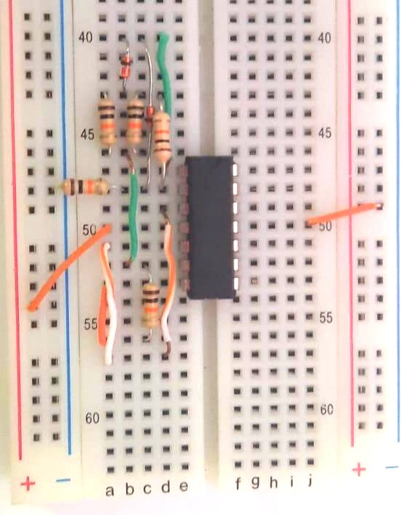Después de hacer el análisis teórico del circuito y de simularlo con LTSpice, lo armamos físicamente (ver Figura 29) y medimos la amplitud de la tensión de salida para los mismos valores de amplitud de tensión de entrada que previamente. La visualización de la tensión de salida en esas condiciones se pueden observar en las Figuras 30 a 32. Los valores de la amplitud de la tensión de salida son reunidas en la Figura 34 de la sección III.4. Estos valores permiten graﬁcar la tensión de salida en función de la de entrada en el rango Vin ∈ [Vss,Vcc] (ver gráﬁco de la Figura 35).

*Figura 29 : Circuito físico en la protoboard*

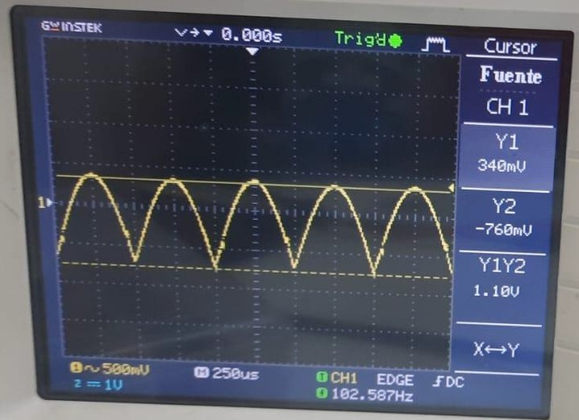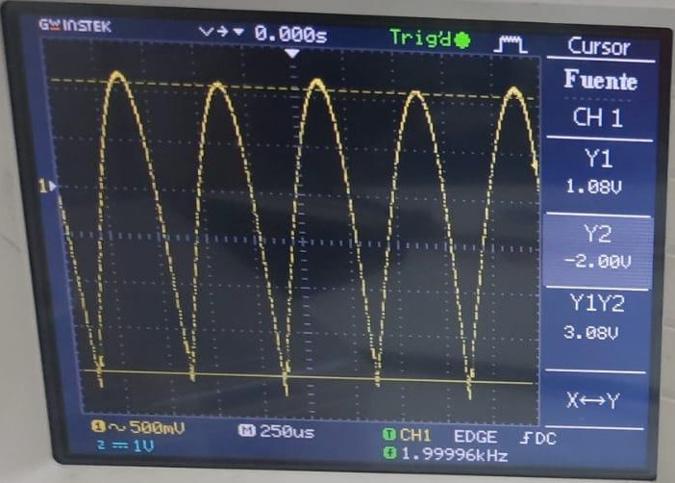

*Figuras 30 y 31 : Visualización de la señal de salida con entrada de amplitud 2Vpp y 6Vpp*

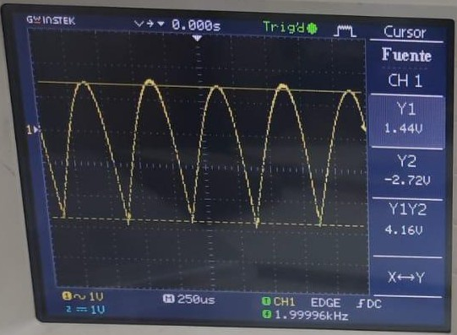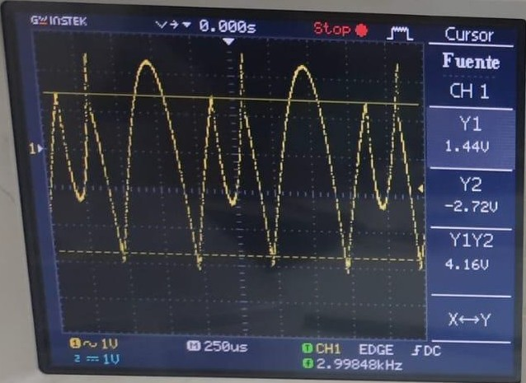

*Figuras 32 y 33 : Señal de salida para una señal de entrada de 8Vpp y 10Vpp*

Podemos observar en la Figura 33 que para una señal de 10V pico a pico de entrada, el circuito se satura debido a que Vss=10V y Vcc=-10V con lo cual la salida no es lineal como en los casos anteriores.

# Comparación de los resultados teóricos, de simulación y experimentales

En la siguiente tabla, reunimos los resultados obtenidos por teoricamente, por simulación y experimentalmente. También calculamos los errores relativos entre los resultados obtenidos experimentalmente con los resultados obtenidos por simulación y teóricamente.

Para Vin=1V y Vin=3V, los errores relativos entre simulación y teoría son extremadamente pequeños (menor a 1%), como previamente. Para esos valores de Vin, los errores exp/simu y exp/teoría quedan bastante pequeños (con un máximo de 10,4%).

En contrario, podemos ver que para valores más altos de Vin, los errores son mucho más grandes porque ocurre el fenómeno de saturación o sea que la tensión de salida es físicamente limitada por la tensión de alimentación del operador operacional. El gráﬁco de la Figura 35 permite una mejor visualización de esas conclusiones.

|  |  |  |  |  |  |  |
| --- | --- | --- | --- | --- | --- | --- |
|  | Tensión de salida [Vp-p] | | | Errores relativos (%) | | |
| Vin [Vp-p] | Teórica | Simulación | Experimental | exp  /teórico | exp  /simu | simu  /teoría |
| 1 | 1 | 0,996 | 1,10 | 10,0 | 10,4 | 0,4 |
| 3 | 3 | 2,98 | 3.08 | 2,7 | 3,4 | 0,7 |
| 4 | 4 | 4,31 | 4,16 | 4,0 | 3,5 | 7,7 |

*Figura 34 : Resultados teóricos, simulados y experimentales de la amplitud de la señal*

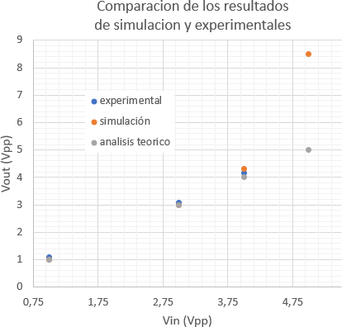

*Figura 35 : Evolución de la amplitud de la tensión de salida en función de aquella de la entrada*

# Conclusión

En este trabajo de laboratorio, pudimos estudiar tres circuitos y observar sus limitaciones al momento de armarlos físicamente.

El primero circuito, ampliﬁcador de tensión, solamente permite ampliﬁcar con una ganancia experimental de un poco más de 3 en vez de 4 como lo esperábamos según el análisis teórico y la simulación.

El segundo circuito, cuando lo armamos físicamente, tuvo un comportamiento parecido a lo que pudimos observar en la simulación y durante el análisis teórico.

Para terminar, el tercer circuito tuvo resultados parecidos a los obtenidos por simulación y análisis teórico para valores de Vin bajos, pero vimos que si aumentamos demasiado Vin, el circuito está limitado físicamente por el valor de su alimentación y saturación ocurre.